УРОК ГЕОГРАФІЇ
6 клас

Рослини і тварини,
занесені до Червоної книги.
Необхідність охорони
рослинного і тваринного світу.
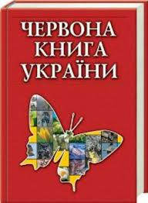

Ярушинська Г.О.
Тема: Рослини і тварини, занесені до Червоної книги. Необхідність охорони рослинного і тваринного світу.
Мета:
*поглибити та закріпити знання учнів про диких та свійських тварин;
* продовжити знайомити дітей з представниками рослинного та тваринного світу свого краю;
*ознайомити учнів з поняттями «Червона книга», «екологія», «екологічні проблеми»;
формувати уявлення про причини зникнення рослин і тварин у природі, шляхи їх охорони і збереження, раціонального використання ;
розвивати спостережливість, логічне мислення, вміння пояснювати та робити висновки;
виховувати любов та бережливе ставлення до природи як до рідного дому, екологічну свідомість, відповідальність за свої вчинки, бажання зберегти природу для нащадків;
корекція уваги, зв’язного монологічного мовлення, методом використання віршів, загадок, прислів’їв, самостійної роботи з роздатковим матеріалом.
Обладнання: фізична карта України, демонстраційні таблиці: «Звірі України», «Тварини Червоної книги», картки, ілюстрації, роздатковий матеріал, відеозаписи.

Девіз уроку
Як матусю рідну, бережім природу.
Бережімо кожну квіточку й тваринку,
Бо ми всі природи рідної частинки

Хід уроку
I. Загальнокорекційний етап.
1. Організаційна підготовка учнів до уроку.

Ось і дзвоник пролунав,
Для навчання час настав.
Щоб країні прислужитись,
Ви повинні добре вчитись.
Для могутності і слави
Української держави.
Добрий день, ви нам сказали,
Добрий день, сказали ми.
І від цього засіяло
Сонечко тепла і доброти.
2. Нервово – психічна підготовка учнів до уроку.
Поет сказав: «Вважай, ти втратив той день, у якому не посміхнувся.» Подивіться на сонечко і посміхніться.
II. Основний етап.
Актуалізація опорних знань і вмінь.
У всіх людей одна святиня:
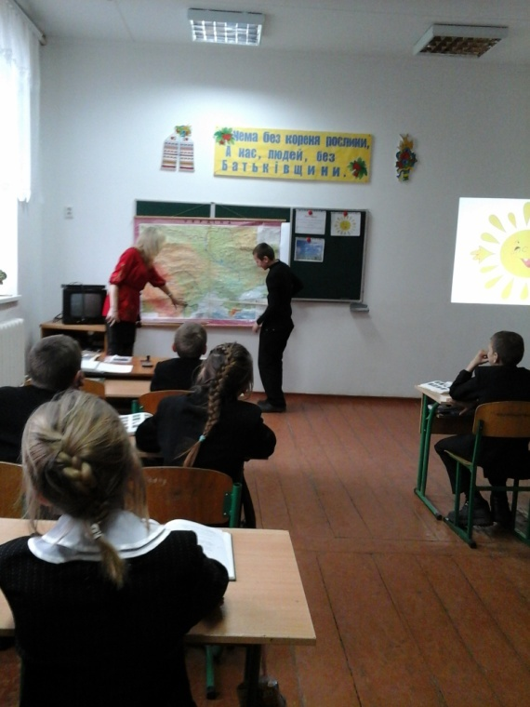
Куди не глянь, де не спитай.
Рідніше їм своя пустиня,
Аніж земний в чужині рай.
Їм красить все їх рідний край.
Нема без кореня рослини,
А нас, людей, без Батьківщини.
В народі кажуть: «Хто не любить свою Батьківщину, той сирота, той без батька і матері, без усього.
А) опитування
- Як називається наша Батьківщина?
Б) робота з фізичною картою України.
Показати кордони нашої держави.
В) розповідь вчителя.
- Найбільшу насолоду і радість, найпалкішу любов до рідного краю викликає спілкування з природою. Шепіт голубої води, зелених лісів, спів птахів, запах квітів – усе це дороге серцю, ні з чим незрівнянна краса рідного краю. Сьогодні ми продовжимо знайомитись не лише з красою природи, але і її існуючими проблемами. Спробуємо навчитися оберігати навколишній світ. А щоб точніше довідатися кого оберігати і захищати, то повторимо домашнє завдання. Яку тему ми вивчили на попередньому уроці ?
Г) кросворд «Дикі та свійські тварини» (відгадування загадок).
1. В сто одежок одягається,
В повітрі літає, у річці купається
Одежок не скидає,
А завжди суха буває. (качка)
- Хоч у нього шуба є, та як холод настає,
Він не їсть тоді, не п’є,
І не ходить, не гуляє,
А у лігво спать лягає. (ведмідь)
- Ряба молодичка любить травичку
Рано-вранці встає, молоко нам дає. (корова)
- За горами за долами
Ходить свита і кожух. (вівця)
- Ходить хмуро між дубами,
Хижо клацає зубами.
Зачаївся ось, примовк,
Грізний звір цей, звісно…- (вовк)
- Я великий і красивий
Як біжу я – в’ється грива (кінь)
- Пухова руденька шуба
Із сосни стриба на дуба.
Хвіст у неї, як мітла,
А сама на зріст мала.
В неї хата гарна, тиха,
Взимку повненька горіхів.
В лісі любить вона жити,
Відгадайте, хто це, діти? (білка)
- З рогами, а не бик,
Доять, а не корова
Кору здирає,
А кошиків не плете. (коза)
- Він ікластий і сердитий,
Дуже любить землю рити.
Жолудів весь час шукає.
Малюків смугастих має. (кабан)
- В темнім лісі проживає.
Довгий хвіст пухнастий має.
Їй на місці не сидиться,
А зовуть її … (лисиця)
- Ходить по городу великого роду,
Ноги, як лопати, а сліду не знати. (гусак)
- Впав сніжок на лужок.
Біг звірок повз стіжок:
Білобокий і вухатий, косоокий і вусатий
Як же цього звіра звати? (заєць)
Б К
І А
К К К Л Б
А В О В І К А Л З
Ч Е Р В О Н А К Н И Г А
К Д О І В Ь О С У Є
А М В В К З И С Ц
І А Ц А Ц А Ь
Д Я Я К
Ь

2. Формувальна частина.
а ) Тема уроку: «Рослини і тварини, занесені до Червоної книги.Необхідність охорони рослинного і тваринного світу.
Словничок.
- Червона книга – це документ, що містить відомості про сучасний стан рідкісних та тих, що перебувають під загрозою зникнення, видів рослин і тварин, символічний сигнал лиха, адресований людям.
- Екологія – наука про збереження природи, про взаємовідносини людини, тварин, рослин між собою і навколишнім середовищем.
- Екологічні проблеми – проблеми, що виникли внаслідок втручання людини в природні процеси і призводять до порушення рівноваги природних компонентів.
Перегляд відео «Червона книга України» (2 хв.)
б ) Розповідь вчителя.
Земля – це край, де ти народився і живеш, край неповторної краси і багатства. Кожне дерево, квітка. Травинка – це частинка природи, частинка рідної землі. Природа подарувала їх людям навіки. Людина живе і працює серед природи і тому зобов’язана її зберегти.
Україна здавна славиться своїми природними багатствами: лісами, ріками. Особливо шанобливо люди ставилися до землі, називали її годувальницею.
Сьогодні Україна – одна з екологічно забруднених країн. Рослини і тварини дуже болісно реагують на забруднення середовища. Кількість їх зменшується, а деякі і зовсім гинуть, зникаючи з обличчя Землі.
Якщо говорити про охорону природи, насамперед почнемо з себе і подумаємо, чи потрібні нам оті віники з мертвих квітів, особливо підсніжників.
Згадаймо хоча б, як ми полюбляємо перед новорічними святами прикрашати живу ялинку, бо штучна не така гарна. Ми задовольняємо власні бажання, не замислюючись про наслідки. І все це лише для того, щоб помилуватися нещасним деревцем кілька днів. Щорічно ми знищуємо тисячі ялинок, тим самим позбавляємо себе чистого повітря і зелених краєвидів.
І хоча вони не занесені до Червоної книги, все ж варто замислитись, чи не зникнуть ці дерева через кілька десятків років і чи матимуть наші діти й онуки можливість помилуватися живою новорічною ялинкою.
Переглянемо відео «Рослини і тварини Червоної книги» і познайомимося з деякими видами рослин і тварин, які знаходяться в небезпеці.
- Поетична хвилина.
В Червону книгу ми занесли
Світ неповторний і чудесний,
Що поступово вимирає,
Давно рятунку в нас благає.
Невже в майбутньому на світі
Не будуть зеленіти квіти?
Конвалії й фіалки ніжні
І вісник березня – підсніжник?
Невже ми більше не побачим,
Як сон-трава росою плаче?
Як розцвітають на майданах
Високі красені – каштани?
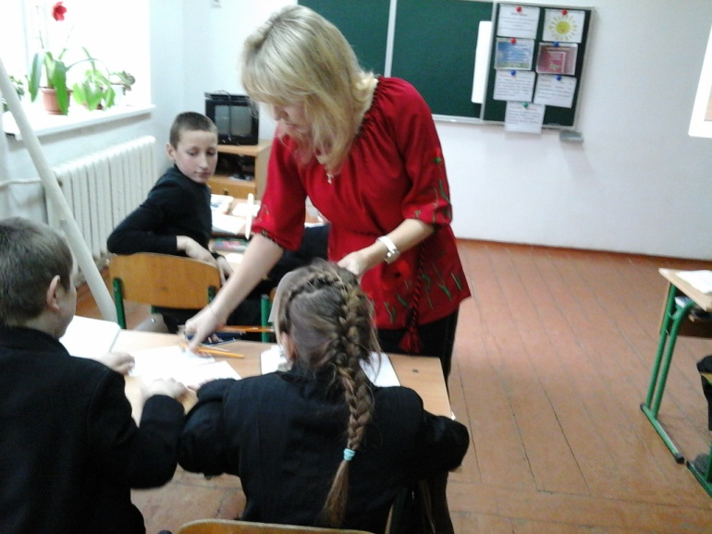
Ми всі – господарі природи,
Тож збережемо її вроду.
в ) завдання «Познач правильну відповідь».
Червона книга України – це:
а) перелік рослин і тварин;
б) закон держави;
в) перелік рослин і тварин, що зникають або перебувають під загрозою зникнення.

Г) Відео «Як люди дбають про охорону тварин». (4 хв.)
А зараз коротка розминка –
Фізкультхвилинка (відео).
Перегляд відео «Збережемо природу Землі разом» (2 хв.)
Природа – це ми. Отож, хто як не ми, подбає про нас самих.
Завдання «Пазли» (робота в парах).
Що призводить до екологічних проблем з вини людини.
Діти складають пазли і відповідають:
- вирубування лісів;
- полювання на тварин;
- висушування водойм;
- забруднення повітря;
- розорювання полів;
- забруднення грунту.
Завдання для команд (I та II ряд).
Гра «Вірно, не вірно» (плескати в долоні).
- Червона книга – це турбота про майбутнє? ;
- Щастя, коли живеш на асфальті, а не серед квітучих рослин;
- Без рослин земля не збідніє;
- Кожна жива істота – витвір природи;
- Дарма, що нарвав квітів –нарву ще;
- Рослини – окраса Землі.
Перегляд відео «Первоцвіти – перші посмішки весни» (2 хв.).
Читання віршів.
- Бережіть природу, люди.
Не травмуйте, не губіть!
Хоч краса її повсюди
Не згасає ні на мить!
Подивіться, як природа,
Наче дівчинка жива,
Післязимньоїнегоди
Сонцю вії підійма.
- Вмійте природу любити
Кожній стеблинці радіти!
В полі, у лісі, над яром –
Квіти, дерева та трави…
Оберігайте ж повсюди
Кожну травиночку в гаї,
Все те окрасою буде
Нашого рідного краю.
Читання прислів’їв, приказок.
- З природою живи у дружбі, то й тобі вона буде в службі.
- Зіпсував воду, не буде честі твоєму роду.
- Зруйнував гніздо пташине – не буде в тебе ні дітей, ні родини.
- Людина і природа – то одне єдине, і годує нас природа, як матінкасина.
III. Заключний етап.
Підведення підсумків, оцінювання з поясненням.
Пам’ятайте, любі діти,
Щоб сади у нас цвіли,
Щоб літали журавлі,
Щоб пташки у нас співали,
І дерева підростали,
Щоб Земля була у квітах –
Бережіть природу,діти!
У народі кажуть, що кожна людина повинна посадити хоча б одне дерево, інакше життя мине безслідно. Ми теж посадимо дерево. Чарівне дерево: на ньому з’являться листочки – обіцянки. Те, що ви обіцяєте робити, щоб охороняти природу.
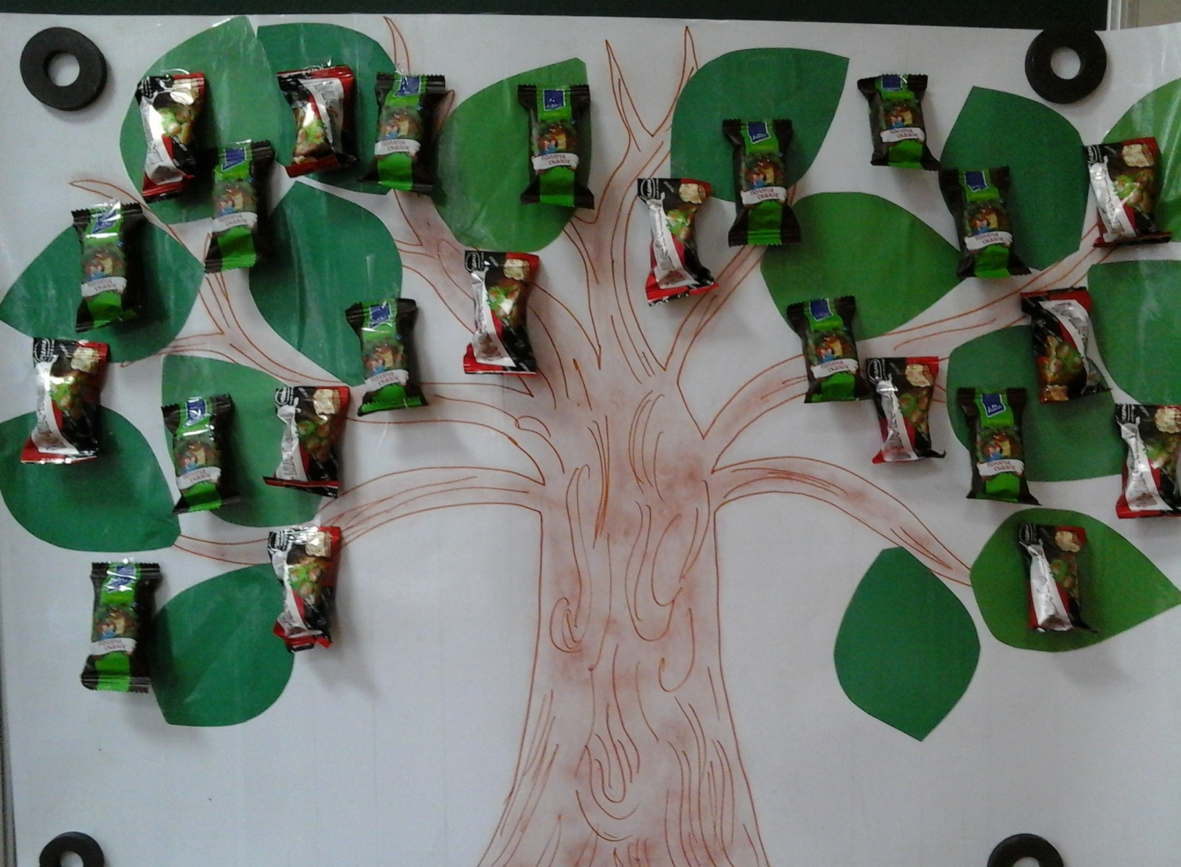
- Не руйнувати гнізда.
- Саджати квіти, дерева.
- Охороняти рідкісні рослини.
- Обгороджувати мурашники.
- Прибирати місця відпочинку.
- Підгодовувати птахів.
- Не смітити в лісі.
- Не вбивати живе.
- Не забруднювати водойми.
- Не ловити жуків, метеликів.
- Розумно збирати лікарські рослини.
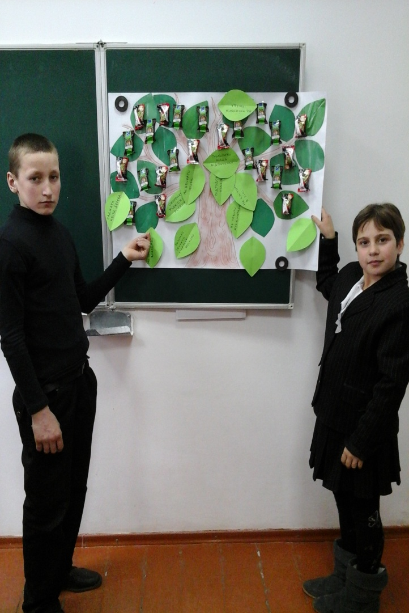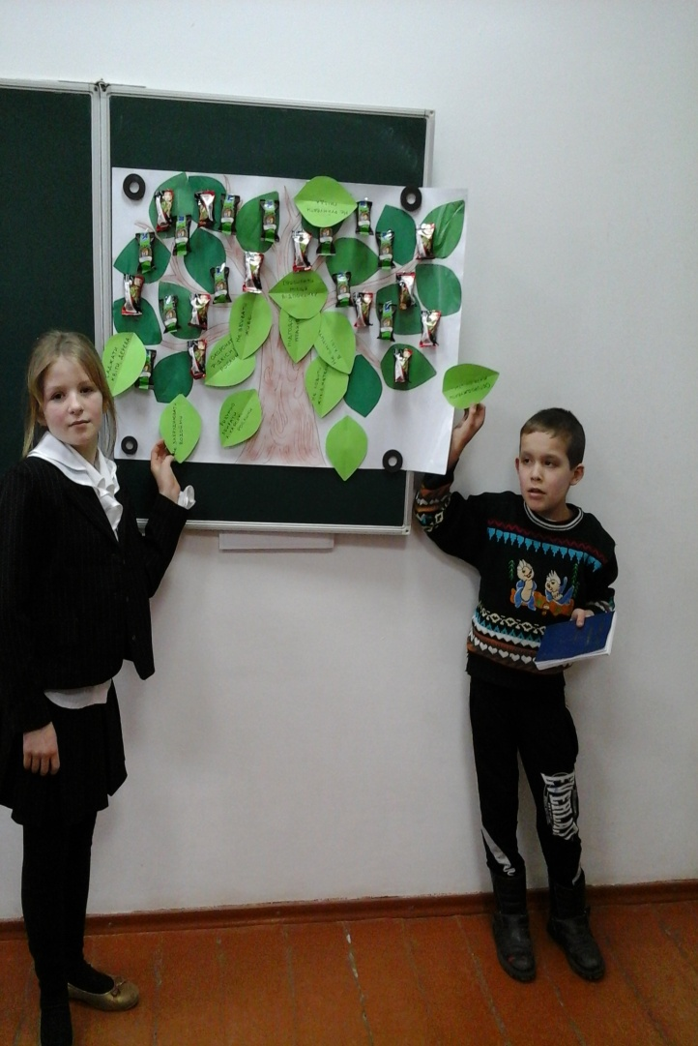

Домашнє завдання: ст. 100 – 104 прочитати, відповідати на запитання.
Пролунає вже дзвінок,
І закінчиться урок.
Працювали ви старанно
І почули у кінці
Що у нашім 6 класі
Діти – просто молодці!


